Article/titre | Sources | Place dans le média | Illustrations | Résumé et angle de l’article
« Oui, nous sommes en guerre avec la Russie » | www.la-croix.com  le 25/09 à 17h29 | 1er page en arrivant sur le site | 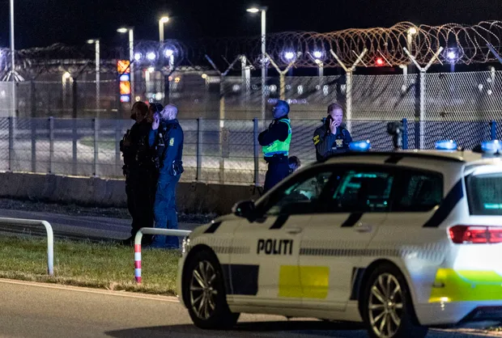  Image de patrouille de police danoise à l'aéroport de Copenhague | La Russie multiplie les intrusions en Europe pour tester l’unité et la défense de l’OTAN, révélant leurs faiblesses.
La Russie dit ne pas être impliquée dans le survol de drones à Copenhague | www.lorientlejour.com  le 25/09 à 13h07 | 1er page , onglet « en ce moment » | Photo du porte parole du Kremlin Dmitri Peskov | La Russie rejette toute responsabilité dans l’incident de survol par des drones de l’aéroport de Copenhague survenu le 22 septembre, affirmant que les accusations portées à son encontre sont sans fondement

